|  |  |  |  |  |  |
| --- | --- | --- | --- | --- | --- |
| **Nombre de la práctica** | **Investigación sobre los discos duros mecánicos y solidos** | | | **No.** | **1** |
| **Asignatura:** | **Arquitectura de computadoras** | **Carrera:** | **ISIC** | **Duración de la práctica (Hrs)** | **30** |

**I. Competencia(s) específica(s):**

Conocer la estructura de los discos duros mecánicos y solidos

**II. Lugar de realización de la práctica (laboratorio, taller, aula u otro):**

Casa

**III. Material empleado:**

Conexión a una red de internet

GitHub

Git

**IV. Desarrollo de la práctica:**

**¿Qué es un HDD y SSD?**

Son medios de almacenamiento de datos comúnmente llamados discos duros, los cuales es la memoria de almacenamiento de las PC. Además de eso dependiendo de la velocidad es el tiempo de arranque del equipo y de las aplicaciones por ende un disco duro lento se puede convertir en ese cuello de botella que hace que el que todo el pc se alenté.

**Estructura lógica de un disco duro mecánico (HDD)**

Para que el funcionamiento de este tipo de disco duro se dé correctamente, cuenta con una estructura lógica para poder acceder a los datos almacenado, entre ellos encontramos los temas de **pistas, sectores, cilindros, direccionamiento de un disco duro,** así como los fatores relacionados a **velocidades de un disco duro** interfieres en el direccionamiento mismo.

La unidad es un conjunto de componentes electrónicos y mecánicos que hacen posible el almacenamientos y recuperación de datos, pero el diseño en realidad es una pila de discos, estas superficies magnéticas están formadas por millones de pequeños elementos capaces de ser magnetizados positiva o negativamente. De esta manera se representa los dos posibles valores de un bit.

Hemos visto que cada vez que realiza una operación ya sea de escritura o lectura el disco tiene que realizar las siguientes tareas:

* Desplazar los cabezales de lectura/escritura hasta el lugar donde empiezan los datos
* Giran los platos, mover los cabezales para llegar al lugar donde este la información
* Leer los datos con la cabeza de lectura/escritura correspondiente

Algo que no se debe olvidar es que los platos giran constantemente y no cesa hasta que la computadora sea apagada.

Definamos que cada una de las superficies del disco **(Plato)**  se denomina **(Cara) inferior o superior,** esta a su vez se divide en una serie de anillos concéntricos, denominados **(Pistas)** a su ves las pistas son divididas (**Sectores**), **(Cilindro)** es usado para describir la misma pista sobre cada uno de los discos (paltos) que conforman el HDD y por ultimo tenemos el **(Clúster – Unidades de asignación)**  que es la agrupación de varios sectores cuyo tamaño puede variar (512 bytes, 1024 bytes 2048 bytes ….).

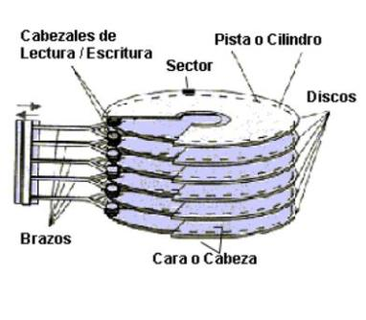

**Estructura lógica de un SSD**

A diferencia de los discos duros mecánicos los cuales utilizan componentes mecánicos que se mueven, las SSD almacenan archivos en microchips con memorias flash interconectadas entre sí. Suelen utilizar memorias flash basadas en NAND, que como también son no-volátiles mantienen la información almacenada cuando el disco duro se desconecta.

No tienen cabezales físicos para grabar los datos, en su lugar se incluyen un procesador integrado para realizar operaciones relacionadas con la lectura y escritura de datos. Estos procesadores, llamados controladores, son los que toman las "decisiones" sobre cómo almacenar, recuperar, almacenar en caché y limpiar los datos del disco, y su eficiencia es uno de los factores que determinan la velocidad total de la unidad. Además, al no depender del giro de un componente físico, también se logra una unidad más silenciosa que los discos mecánicos.

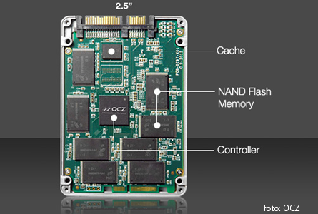

**Tipos de SSD**

Según su funcionamiento, es posible reconocer distintos tipos de SSD. Los SSD basados en RAM (Random Access Memory) fueron los primeros desarrollos de esta clase de dispositivo. Luego surgieron los SSD basados en flash, que alcanzaron un éxito mayor. Esto supone que los SSD pasaron de fabricarse con una memoria volátil (RAM) a otra memoria no volátil (flash

Los SSD basados en flash suelen utilizar las puertas lógicas NAND, por eso se conocen como SSD basados en NAND flash. Estas unidades se encargan de almacenar, de distintos modos, los datos no volátiles en celdas a través de las puertas lógicas.

Existen diferentes tipos de SSD flash, hablemos de ellos:

* **SSD M.2**: Estos pueden ser de varios tamaños. En función de su tamaño tenemos varias nomenclaturas para designar los discos SSD M.2. Las 2 primeras cifras indican el ancho de la memoria SSD y las 2 o 3 siguientes la longitud.

Aunque las memorias M.2 más habituales son de 22mm de ancho y entre 42 y 110 mm de largo, los modelos que actualmente existen son los siguientes:

Ancho: 12, 16, 22 y 30 mm

Largo: 16, 26, 30, 38, 42, 6o, 80 y 110 mm

Por ejemplo, un disco SSD M.2 2280 será una memoria de 22 mm de ancho y 80 mm de largo.

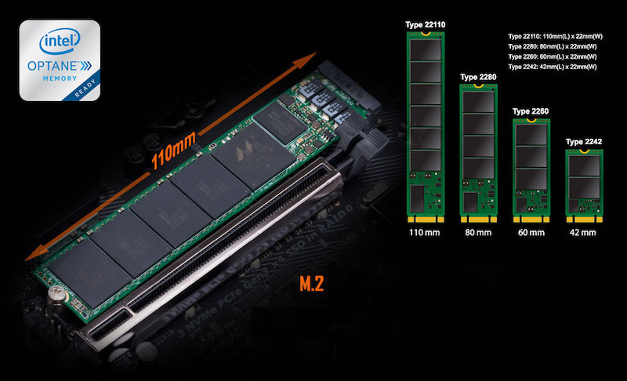

* **SSD M.2 NVMe**

Llegamos a las NVMe o «NVM Express»que es el acrónimo de memoria no volátil (Non Volatile Memory) express y es una especificación para el acceso a unidades SSD. Podríamos definirlas como un estado intermedio entre los chips NAND y los DRAM(Random Access Memory Dinamic) de las memorias RAM. Son unos chips o memorias muy rápidas pero que no se borran cuando no tienen tensión, de ahí su designación de «no volátil».

Ahora tenemos la conjunción perfecta, una memoria NVMe muy rápida y no volátil junto con una conexión PCIe capaz de transportar todos esos datos por un bus de muy alta velocidad. Los nuevos SSD NVMe superan a los SSD SATA en 4,5 veces en lectura y 2,5 en escritura secuencial, llegando a los 2.500 MB/s y 1.500 MB/s respectivamente.

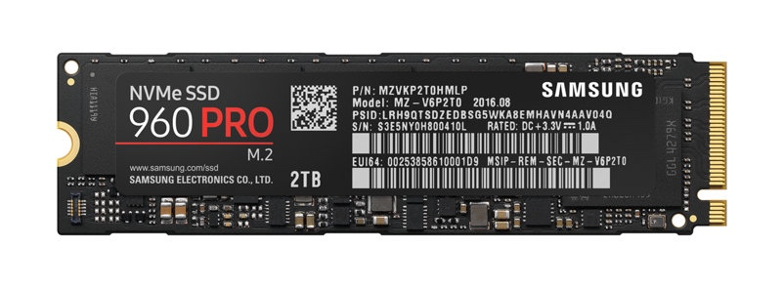

* **SSD PCle**

**Capacidades y velocidades de los discos duros HDD y SSD**

Los SSD comunes el tamaño mas habitual es de 120-4000 GB con una velocidad de 6 GB/s

SSD M.2: rondan velocidades de lectura de 2,5 GBps.

SSD M.2 PCle

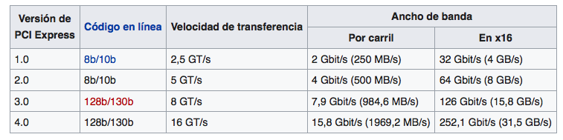

SSD M.2 NVMe: alcanza los 3.500 y 2.100 MB/s en lectura/escritura secuencial,

HDD no tienen como fin de almacenamiento, pero su velocidad pero en general de 1-10 Tbytes y en general la velocidad es de 50 – 150 Mb/s

**V. Conclusiones:**

Aunque sea un SSD si se conecta un bus de datos de tipo SATA III este mismo reducirá la velocidad de transferencia a la que acepte el conector que es de 600 Mb/s.

Hablando de precios los SSD son más caros que loa HDD tanto así que si compramos un SSD de 240 Gb podríamos comprar uno de 1 TB de HDD.

Los SSD aumentan visiblemente la velocidad de el sistema operativo.